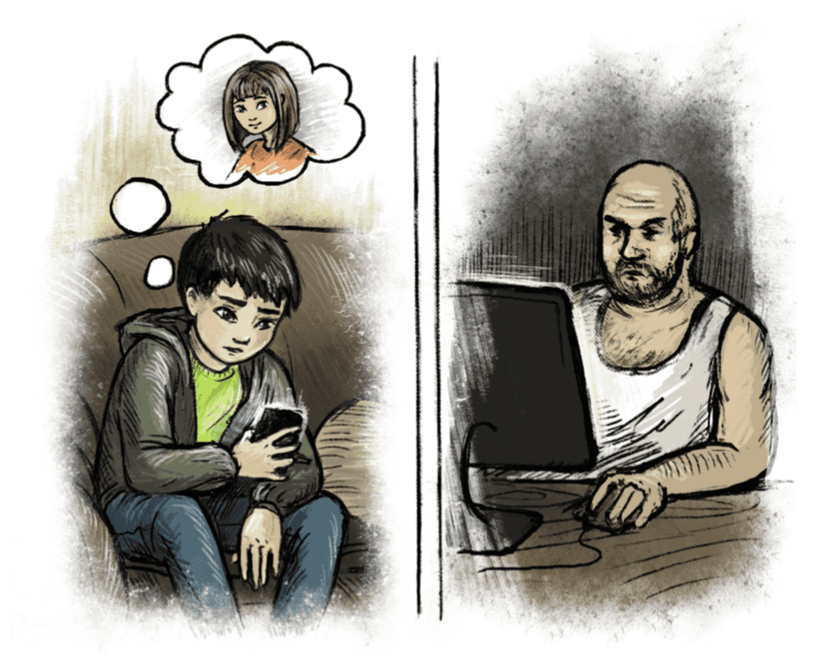

**Онлайн-груминг: как защитить подростка**

Интернет – одно из важнейших изобретений человечества, дающее пользователям огромные возможности. И конечно, эта сфера не обошлась без многочисленных мошенников и киберпреступников. И если ранее, заботясь о безопасности ребенка, родители учили его не разговаривать с посторонними людьми на улице, никуда не ходить с незнакомцами и не покидать привычные зоны комфорта (детская площадка, проверенный маршрут из школы и т.д.), то сегодня они оказались не готовы к волне киберагрессии.

**Груминг как вид киберагрессии**

Киберагрессия по отношению к детям, к сожалению, растет. Эксперты выделяют несколько ее видов – от «троллинга» и рассылки угроз до создания специальных групп для издевательств над выбранной «жертвой». Один из видов киберагрессии – груминг.

Груминг – это общение взрослого человека с несовершеннолетним в сети с целью совращения. Преступник может не ограничиться получением фото и видео интимного характера, а потребовать личных встреч. Проблема в том, что подросток в силу своей эмоциональной незрелости и отсутствия «взрослого» опыта не воспринимает его действия как угрозу. Цель преступника (а именно так следует воспринимать его) – втереться в доверие, подружиться и стать очень близким. Для этого используются самые разные манипуляции и психологические техники. В некоторых случаях преступник стремится развить в подростке чувство влюбленности и восхищения, чтобы подтолкнуть на самые откровенные действия. В других – изначально выступает в роли некоего наставника, более опытного человека, который, понимая переживания подростка, готов оказать ему поддержку во всем и поделиться опытом (тоже во всем).

**Как обычно действует преступник? Этапы груминга**

* Поиск потенциальной жертвы в сети.
* Составление эмоционального портрета и изучение интересов, исходя из публикаций и онлайн-активности.
* Знакомство и завоевание доверия.
* Стремление оккупировать внимание и изолировать от близкого общения с другими подписчиками.
* Проявление повышенного внимания, подарки (например, пополнение мобильного, донат в играх и т.д.).
* Разговоры на интимные темы. Эти разговоры кажутся безобидными, но постепенно подготавливают к мысли о возможности сексуального контакта.
* Поощрение непослушания, уменьшение авторитета взрослых, подстрекание к рискованным поступкам.

Добившись своей цели и получив, например, фото или видео интимного характера, преступник стремится морально подавить жертву: возможен шантаж, угрозы, принуждение к встрече и реальному сексуальному контакту.

**Как защитить подростка от груминга в интернете?**

Вручая ребенку гаджет с камерой в праздничной упаковке, например, на день рождения, родители должны отдавать себе отчет, что дают инструмент, который в итоге может стать источником проблем. Задайте себе вопрос: все ли я сделал, чтобы подготовить ребенка к безопасному общению в интернете?

Чем раньше вы начнете «работать» над формированием правильного восприятия ребенком киберпространства, тем лучше. Откровенно говоря, в подростковом возрасте делать это немного поздновато. Основы безопасного поведения должны быть заложены намного раньше, когда у родителей еще есть реальная возможность контролировать онлайн-активность ребенка.

**Приведем пример.** Мы все учим детей тому, что нельзя сообщать незнакомцам на улице свое имя, фамилию, адрес, нельзя рассказывать о родителях, о том, где они работают и кто сейчас дома. И большинство детей следуют этим наставлениям! Но в то же время многие из родителей упускают эти моменты в сети: там аккаунт ребенка подписан настоящими именем и фамилией, есть информация о домашнем адресе, учебном заведении, дан номер телефона и электронной почты, есть данные о друзьях и близких. По сути – это досье. Чего только стоят с информационной точки зрения посты типа «Сижу одна дома, мои свалили на дачу на 2 дня» или «Ура, улетаем в Египет!». Сеть становится источником информации для злоумышленников.

**Советы по безопасности**

Как только родители разрешают ребенку самостоятельно использовать какие-либо интернет-ресурсы, необходимо вести разговор о том, что можно и нельзя делать, устанавливать правила и ограничения. Лучше если ребенок, как минимум, до 11 лет не имеет собственных страничек в соцсетях. В возрасте 11-13 лет желательно, чтобы родители имели возможность контролировать круг общения на таких страницах (но не забываем о праве подростка на личное пространство и стремимся к доверительным отношениям).

**Каким вопросам и темам необходимо уделить особое внимание при разговоре с ребенком?**

* Детям младшего возраста необходимо объяснить, что не стоит добавлять в друзья людей, которых они не знают в реальности. Подростки часто гонятся за популярностью в сети, за количеством подписчиков и лайков. Для них мерой предосторожности может стать продуманная настройка функций приватности – рекомендуется установить фильтры для действий и выделить группы подписчиков, которые могут активничать на странице.
* Любая информация, которая может идентифицировать ребенка — его место проживание, нынешнее местоположение и т.д. — должна или отсутствовать в профиле, или быть доступной только ряду реальных подписчиков.
* Отправка фото и видео интимного характера должна быть для ребенка табу. Очень важно объяснить, что отправленное фото/видео перестает принадлежать владельцу, и получатель может найти ему любое применение – от размещения на порно-сайте до шантажа.
* Следует поговорить о недопустимости хранения в гаджетах слишком личных или компрометирующих фото и видео. Всегда присутствует риск потери телефона или его взлома. И тогда ребенок окажется под ударом.
* Учите детей анализировать аккаунты подписчиков, которые очень активно ищут общения, или навязчиво пытаются завладеть вниманием. Если этот человек не присутствует в реальном общении, то лучше ограничить контакты с ним.

**Признаки того, что ваш ребенок подвергся грумингу или другому виду киберагрессии:**

* постоянное состояние подавленности, замкнутость и плохое настроение;
* отказ посещать школу, выходить на улицу и общаться с друзьями;
* агрессивность и колебание настроения;
* состояние тревожности и паники, страха;
* излишняя скрытность в отношении своей онлайн-активности – страх, что кто-то увидит экран телефона или планшета, установка паролей и постоянное хранение гаджета при себе;
* уход из дома и встречи с кем-то без пояснений.

Даже один из таких признаков должен стать для родителей поводом для откровенного разговора с ребенком. А если их собирается целый комплекс, то необходимо срочно принимать меры.

***Важно!*** Любые разговоры о «жизни» подростка в сети не должны сопровождаться агрессией, нравоучениями и криками, потому что ребенок будет обороняться. И в современных условиях запретами сложно решить любую проблему, тем более связанную с интернет-пространством. Доверительные отношения и понимание должны стать «оружием» родителей. Их задача – сформировать у ребенка уверенность, что он всегда может обратиться к ним за помощью! В любой сложной ситуации! Даже когда кажется, что мир рушится, что попал в кошмар, от которого никуда нельзя спрятаться, когда стыдно и страшно.